Звіт з навчальної практики
Студент: Драч Артем

Дисципліна: Сучасні технології Internet-програмування
Спеціальність: Інженерія програмного забезпечення, 3 курс
Тривалість: 5 днів
Форма роботи: індивідуальна

Мета практики: Закріпити знання та практичні навички, набуті протягом курсу, через розробку індивідуального full-stack веб-застосунку з використанням React та Nest.js.

Технологічний стек:
Backend: Node.js, Nest.js, TypeScript
Frontend: React (Vite), TypeScript
Система контролю версій: Git + GitHub
Інструменти: VS Code, cURL / Postman / Bruno
Структура репозиторію: frontend та backend розміщуються в одному репозиторії (monorepo) в окремих папках.

Індивідуальна тема проекту: Генератор історій.

Backend реалізація:

Було розроблено backend частину проєкту використовуючи фреймворк nest.js.
Було обрано дві сутності: character та story. Опис сутностей:
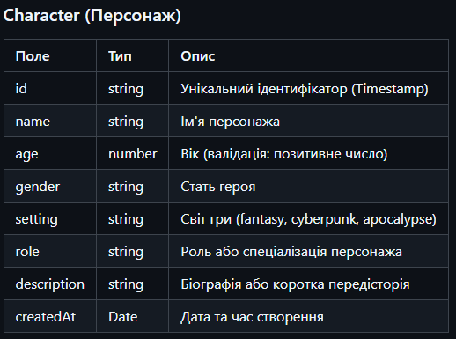
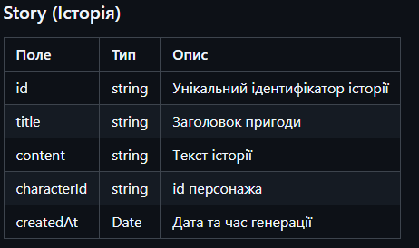

Були реалізовані модулі, контролери та сервіси до кожної сутності, реалізовано повний цикл CRUD і опротестовано всі ендпоінти:

Character:
POST:
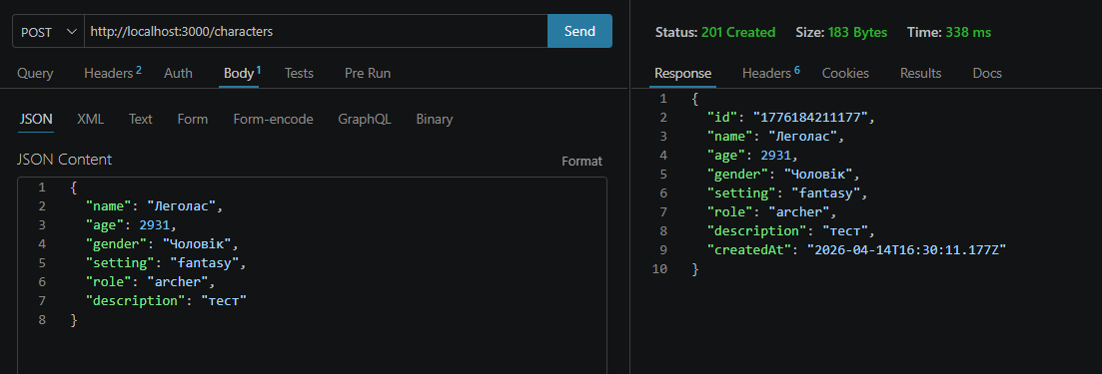
GET:
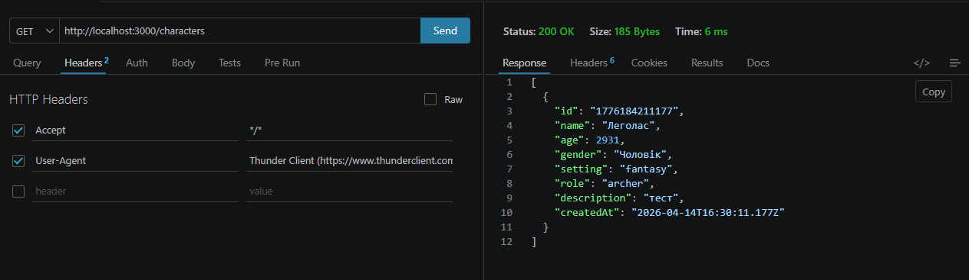
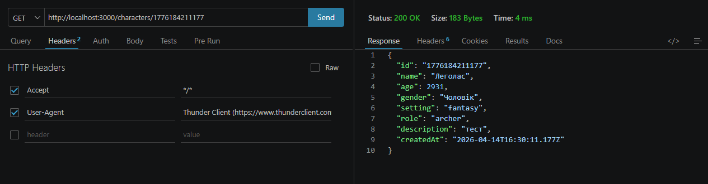
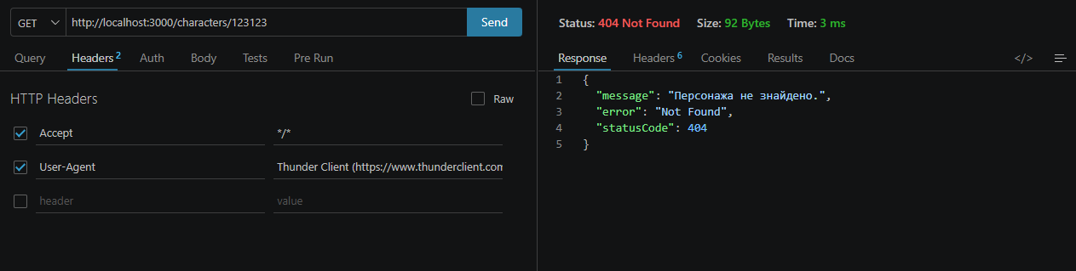

UDPATE:
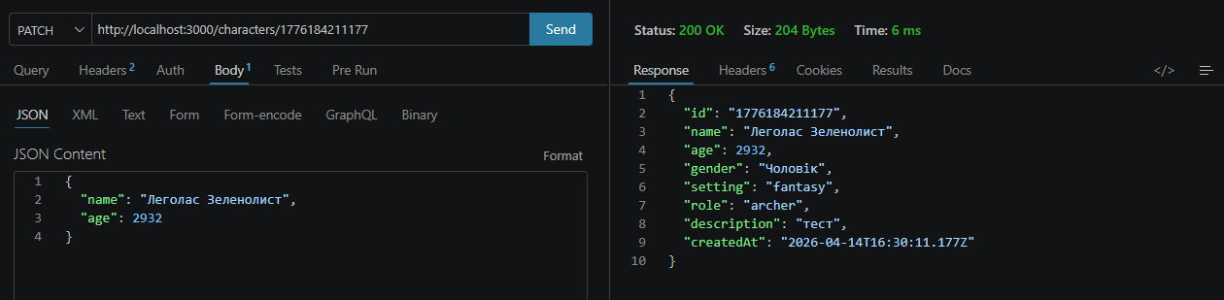
DELETE:
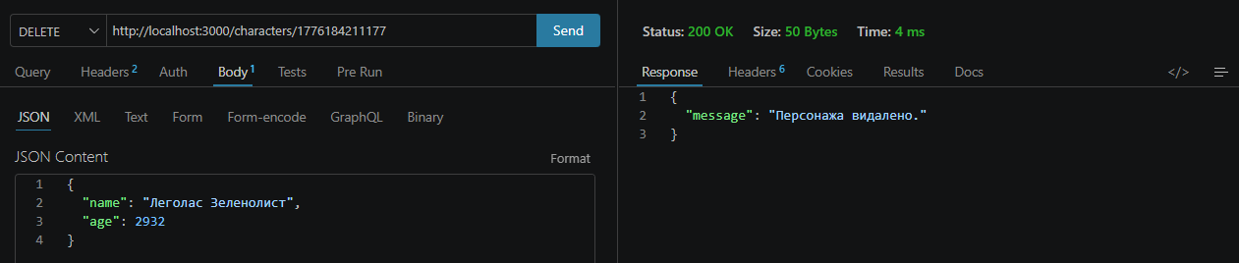
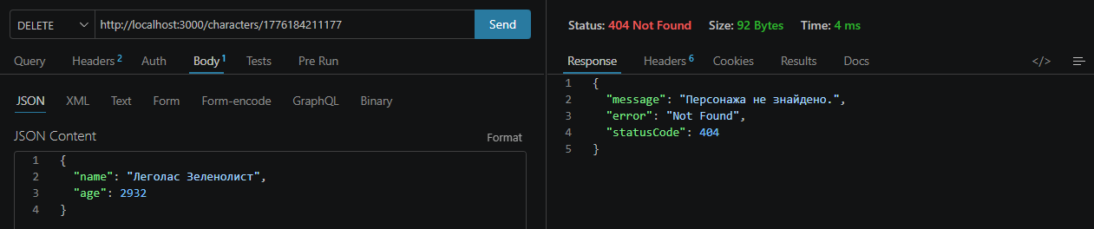

Story:
POST:
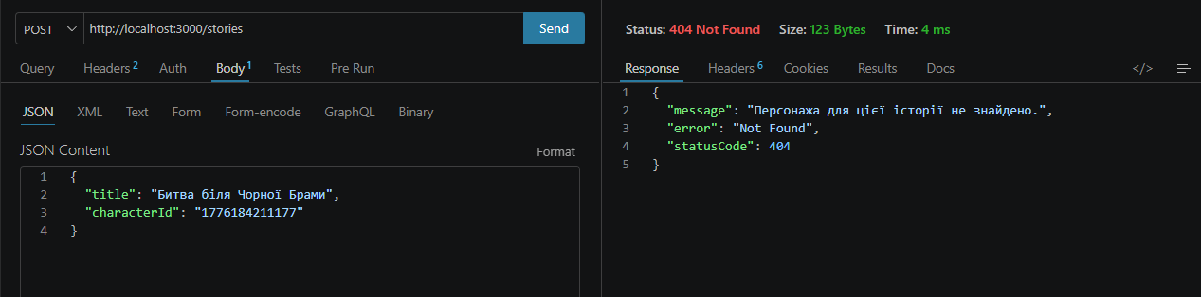
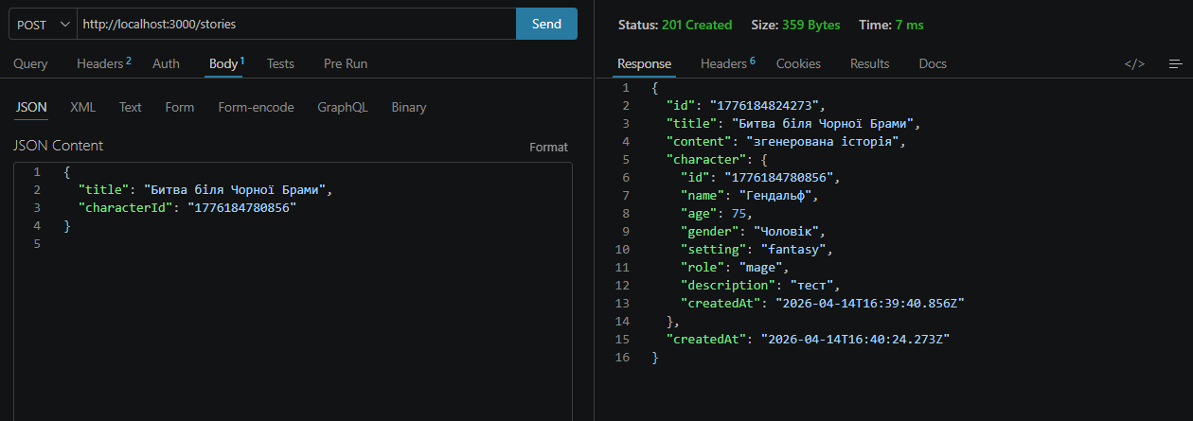
GET:
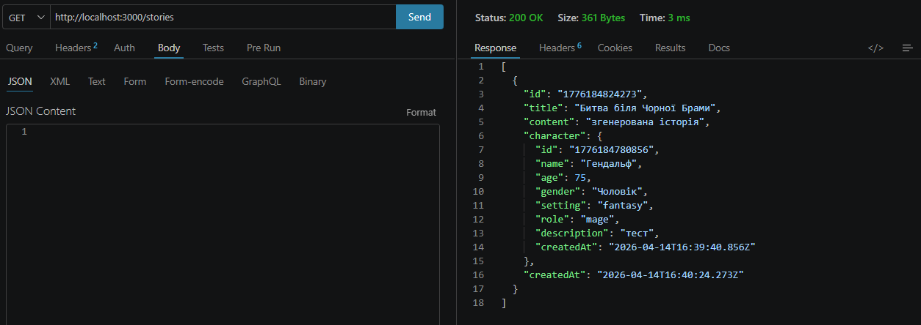
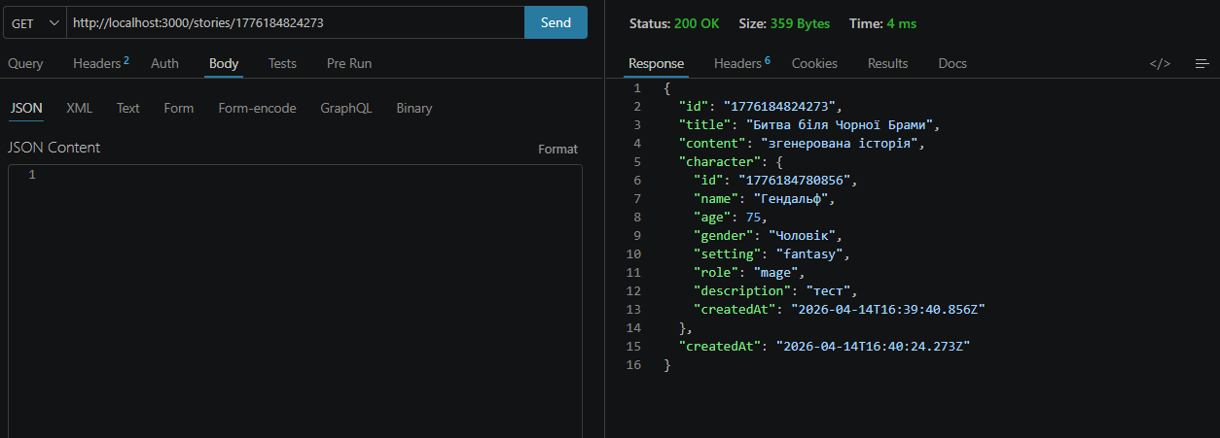
UDPATE:
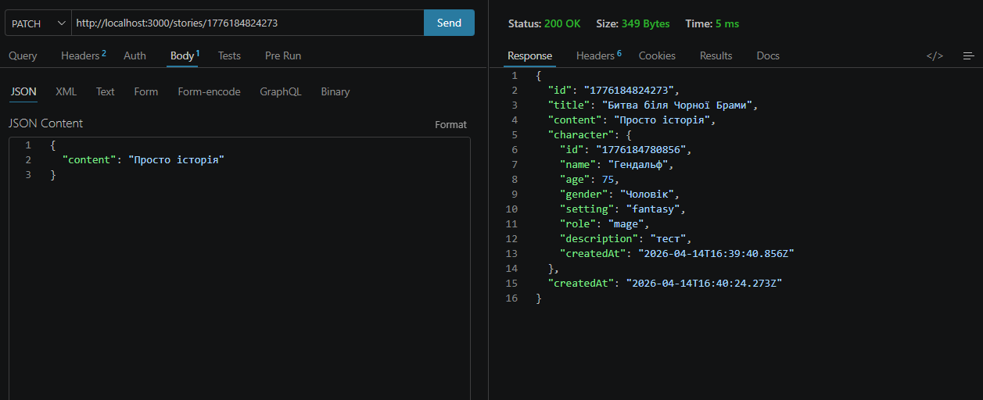
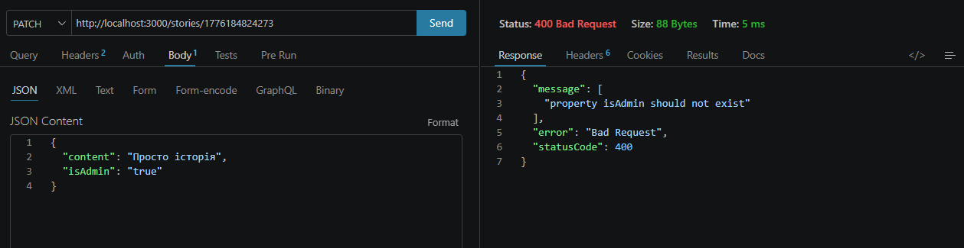
DELETE:
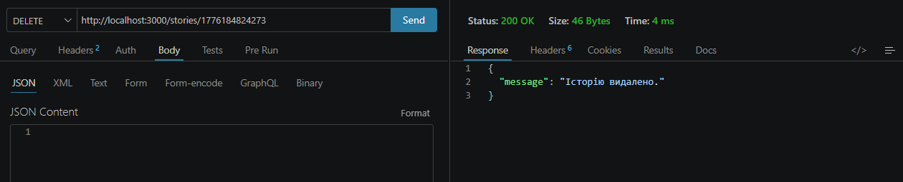

Реалізовано DTO для обох сутностей з використанням class-validator та class-transformer:

Create-character.dto:
import { gender_options, settings_config } from "../../constants";

import
{
IsString,
IsNotEmpty,
IsInt,
Min,
Max,
MaxLength,
IsOptional,
IsIn,
Length,
} from "class-validator";

export class CreateCharacterDto {
@IsString({ message: "Ім'я має бути рядком"})
@IsNotEmpty({ message: "Ім'я не може бути порожнім"})
@MaxLength(45, { message: "Ім'я не може перевищувати 45 символів"})
name: string;

@IsInt({ message: "вік повинен бути цілим числом"})
@IsNotEmpty({ message: "вік повинен бути заповнений"})
@Min(1, { message: "вік не може бути менше року"})
age: number;

@IsString({ message: "Гендер повинен бути рядком"})
@IsNotEmpty({ message: "Гендер повинен бути вказаний"})
@Length(3, 20)
@IsIn(gender_options, { message: "Гендер повинен бути одним з наступних: " + gender_options.join(", ")})
gender: string;

@IsString({ message: "Сеттінг повинен бути рядком"})
@IsNotEmpty({ message: "Сеттінг повинен бути вказаний"})
@IsIn(Object.keys(settings_config), { message: "Сеттінг повинен бути одним з наступних: " + Object.keys(settings_config).join(", ")})
setting: string;

@IsString({ message: "Роль повинна бути рядком"})
@IsNotEmpty({ message: "Роль повинна бути вказана"})
role: string;

@IsString()
@IsOptional()
@MaxLength(200, { message: "Опис не повинен перевищувати 200 символів"})
description: string;

}

Create-story.dto:
import
{
IsString,
IsNotEmpty,
IsInt,
Min,
Max,
MaxLength,
IsOptional,
IsIn,
Length,
MinLength,
} from "class-validator";

export class CreateStoryDto
{
@IsString({ message: "Назва історії має бути рядком"})
@IsNotEmpty({ message: "Назва історії не може бути порожньою"})
@MaxLength(45, { message: "Назва не може перевищувати 45 символів"})
title: string;

@IsString({ message: "ID персонажа має бути рядком"})
@IsNotEmpty({ message: "ID персонажа обов'язковий для зв'язку"})
characterId: string;

@IsString({ message: "Контент має бути рядком" })
@IsOptional()
@MinLength(10, { message: "Історія занадто коротка" })
content?: string;
}

Update-character.dto:
import { PartialType } from '@nestjs/mapped-types';
import { CreateCharacterDto } from './create-character.dto';

export class UpdateCharacterDto extends PartialType(CreateCharacterDto) {}

Update-story.dto:
import { PartialType } from '@nestjs/mapped-types';
import { CreateStoryDto } from './create-story.dto';

export class UpdateStoryDto extends PartialType(CreateStoryDto) {}

Було також підключено ValidationPipe із параметрами, що гарантують, що DTO не пропустить до контролеру запит, який не має чітко визначеної DTO структури.
Для генерації художніх текстів використано ШІ модель Gemini. Для цього було згенеровано API ключ і поміщено у файл .env для забезпечення конфіденційності ключа. Для запитів було розроблено додатковий сервіс, який створює клієнт та має асинхронний метод, що приймає дані історії, складає шаблонний запит та повертає згенерований текст. Таким чином при POST запиті на створення story для поля content автоматично генерується художній текст.
Код сервісу:
import { Injectable } from '@nestjs/common';
import { GoogleGenAI } from "@google/genai";

@Injectable()
export class GeminiService {
private ai: any;

constructor() {
//ініціалізація клієнту
this.ai = new GoogleGenAI({ apiKey: process.env.GEMINI_API_KEY });
}

async generateStory(title: string, character: any): Promise<string> {
try {
const response = await this.ai.models.generateContent({
model: "gemini-2.5-flash-lite",
contents: [
{
role: "user",
parts: [{
text: "Напиши художню зав'язку історії українською мовою на основі наступних даних:\n" +
"Назва: " + title + ".\n" +
"Світ: " + character.setting + ".\n" +
"Герой: " + character.name + " (" + character.role + ").\n" +
"Опис: " + (character.description || "звичайний герой") + ".\n\n" +
"ПРАВИЛА ОФОРМЛЕННЯ:\n" +
"1. Пиши ТІЛЬКИ текст історії.\n" +
"2. НЕ пиши заголовки (наприклад, 'Назва:', 'Герой:', 'Зав'язка:').\n" +
"3. НЕ використовуй Markdown (ніяких зірочок ** чи решіток ##).\n" +
"4. Розділяй текст на логічні абзаци порожнім рядком.\n" +
"5. Закінчи історію відкрито."
}]
}
],
});
//дістаємо відповідь
return response.text || "ШІ не зміг згенерувати текст.";

} catch (error: any) {
console.error("Помилка SDK Gemini:", error);

return "Помилка: " + (error.message || "Unknown Error");
}
}
}

